網站設計企劃書

智慧商務系入學介紹

**C112156205 陳禹璋C112156227 吳書逸C112156240 李宇辰**

**2023 / 12 / 5**

# 網站名稱：智慧商務系入學介紹

1. 設計理念：

我們以智慧商務系為主軸，進一步擴展到這學期必修的課程的介紹，像是課程用書籍、評分方式、課程進度等，透過學生登入了解學生訊息，以及校園周邊的景點與餐廳，在課餘時間可以和同學邀約觀，以及用餐時間可以尋找到理想的用餐地點。

# 網站風格：

* 1. 編排形式：主選單在中間偏右方，次選單在右上方(2)整體設計調性：樸素的顏色

(3)瀏覽動線：上下瀏覽(4)視覺效果：灰色為底色

1. 色彩計畫：藍色：R148 G198 B221 白色
2. 字型計畫：標題→中黑體 內文→細黑體

# 技術需求：

* 前端：HTML、CSS、JavaScript
* 使用編輯器IDE：Visual Studio Code

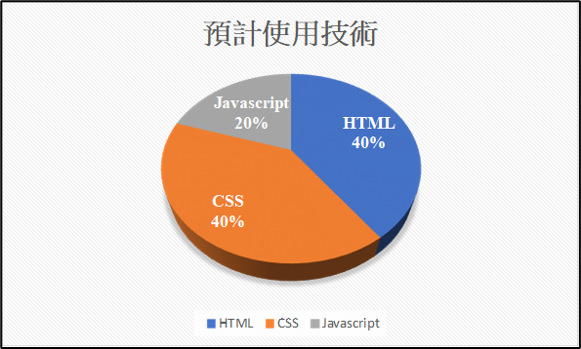

# 網站架構圖：

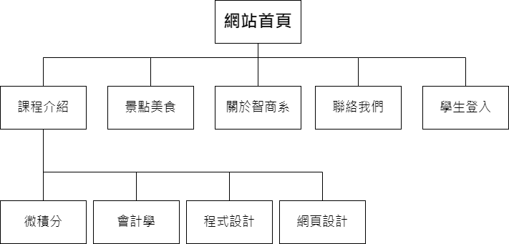

1. 設計草稿：

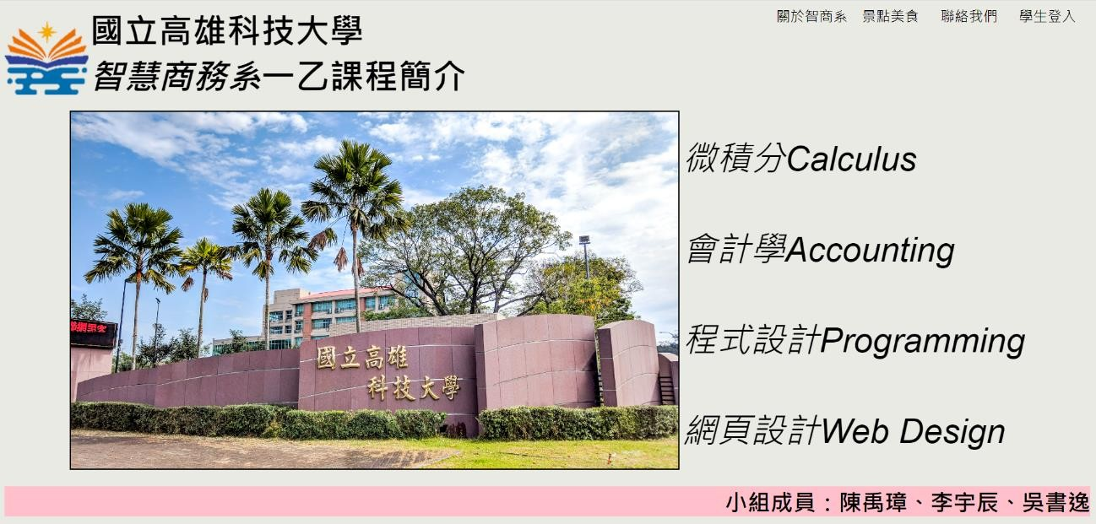

1. 網站內容

* 首頁：

說明為高科大智慧商務系在高一入學後首先會遇到的四項專業科目必修，其中包含了網頁設計、程式設計、微積分及會計學，些專業科目為智慧商務系學生所應學會與具備的技能。

* 課程介紹-微積分:

微積分，又稱為「危機分」，是商管群畢業學生的惡夢。

* 課程介紹-會計學:

會計學，會計會計就是快快忘記。

* 課程介紹-程式設計:

程式就是命令電腦做事的事先計畫。無論你要電腦做任何事，都必須事先做好程式設計，而智慧商務系程式設計所授課的語言為Python。

* 課程介紹-網頁設計:

智慧商務系網頁設計從基礎的HTML、CSS到進階的JavaScript，在智慧商務系都能完整地學到。

* 學生登入：

在之前的網頁設計作業中曾做過會員登入系統，在這裡我們小組使用相關網頁原始碼做出一個學生登入系統。

* 聯絡我們：

可以在網頁有問題時點選，內部放置聯絡方式。

* 景點美食：

燕巢校區的美食一定就是7-11的啦。

* 關於智商系：

放置智慧商務系的官網

1. 分工表

|  |  |
| --- | --- |
| 成員 | 預期分工說明 |
| C112156205陳禹璋 | 頁面資料蒐集 |
| C112156227吳書逸 | 建構各課程頁面架構 |
| C112156240李宇辰 | 版面樣式編排 |